REȚEAUA LOCALĂ

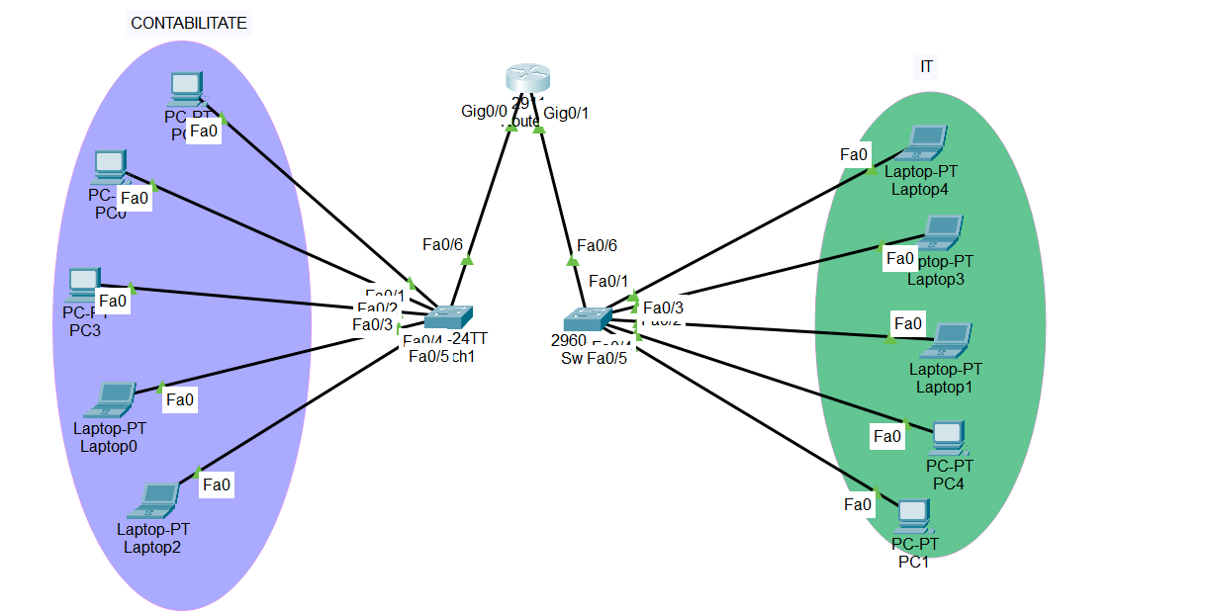

CONFIGURARE ECHIPAMENTE

- Router

comenzi:

interface gigabitethernet 0/0.10

encapsulation dot1Q 10

ip address 192.168.1.1 255.255.255.0

no shutdown

exit

interface gigabitethernet 0/0.20

encapsulation dot1Q 20

ip address 192.168.2.1 255.255.255.0

no shutdown

exit

- Switch

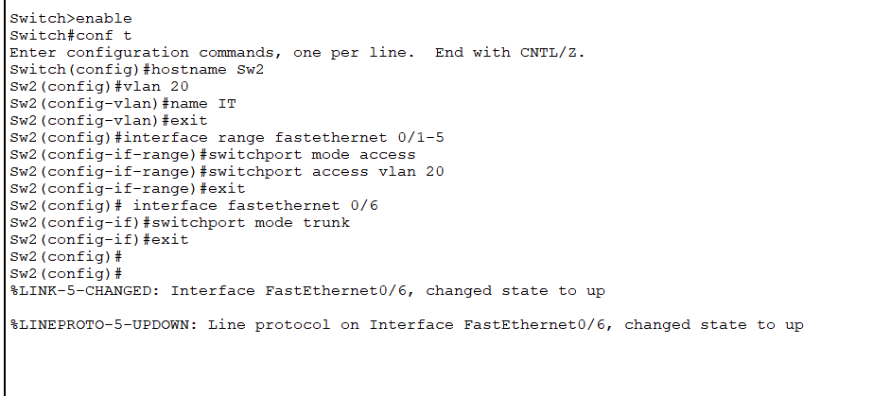

- PC/Laptop

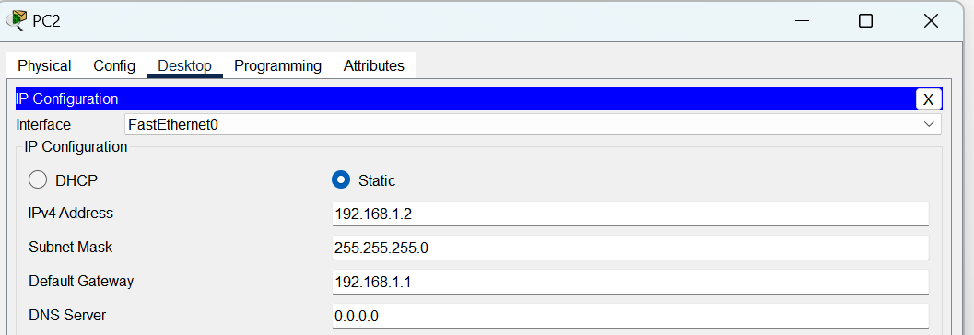

- testare conectivitate intre PC din acelasi departament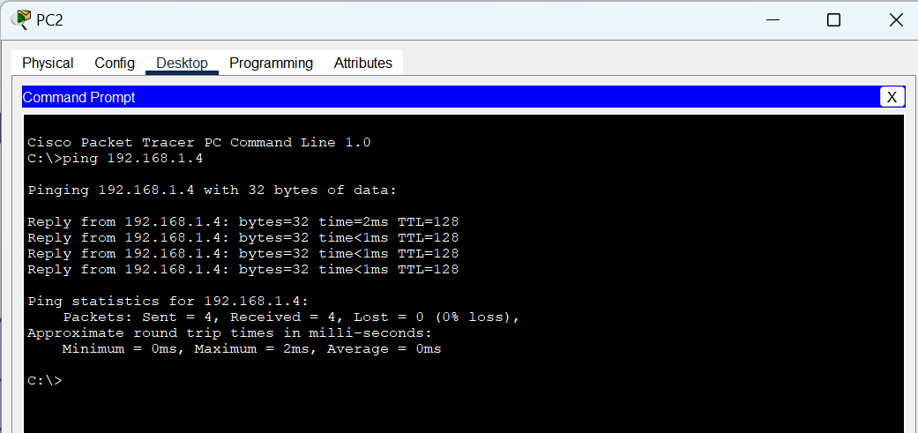

- din alt departament

- in prima faza am intampinat o problema si s-a pierdut un pachet pe drum, problema era la switch-uri, portul lor trunk trebuia sa contina ambele VLAN-uri, urmand sa o corectez si sa se trimita toate pachetele la destinatie.

